Методические рекомендации
по правилам безопасного поведения

«Домашние опасности
или как избежать неприятных ситуаций дома»

Составила:
Местюкова М.Н.-методист
МБУ ДО «ЦДОД «ЮНИТЭР» Рузаевского МР

Домашние опасности
или как избежать неприятных ситуаций дома
Уважаемые родители!
В период самоизоляции не забудьте с детьми проговорить правила безопасного поведения во время вашего отсутствия дома. Это время повышенной опасности для здоровья и жизни детей. Расскажите и объясните им о необходимости соблюдения правил безопасного поведения.

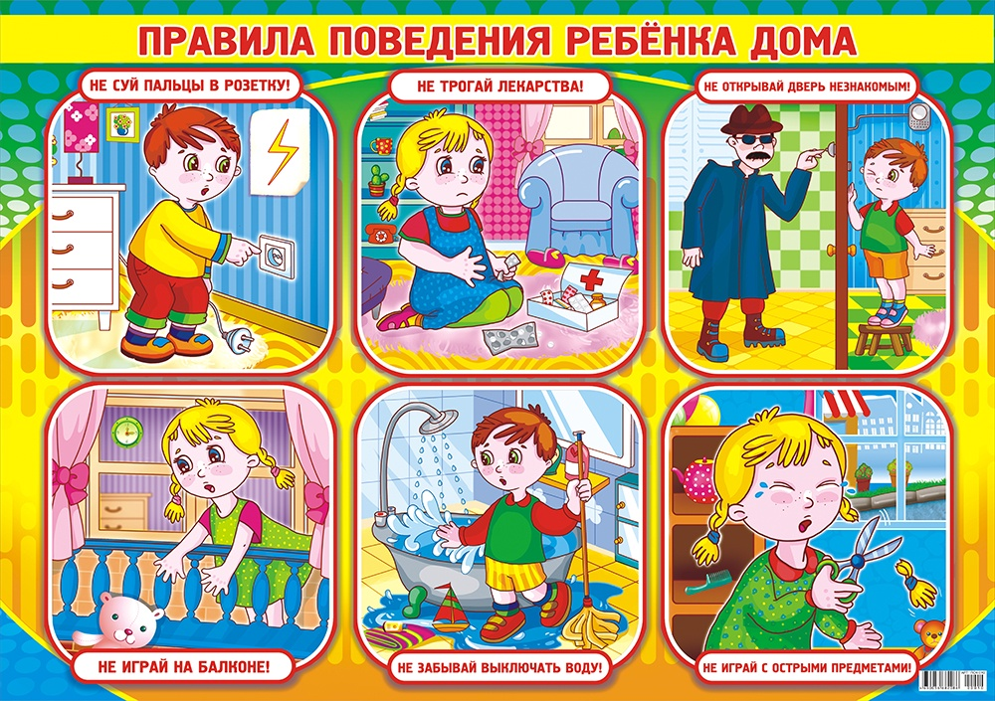

Есть известная поговорка, в которой говорится о том, что дом является для человека крепостью. Значит, находясь в своем жилище, можно чувствовать себя абсолютно безопасно. Конечно, это так. Но, для того, чтобы быть полностью уверенным в своей безопасности, нужно помнить некоторые основные правила поведения в квартире или доме.

Острые предметы, ножи – источник опасности
В любом доме имеется множество колющих, режущих и острых предметов. Это не только ножи, ножницы, но и вилки, булавки, иголки, топоры, шилья и многие другие. Когда они используются по назначению, они приносят пользу. Но, если вовремя не убрать их на место, они способны причинить немало неприятностей. Например, иголка может воткнуться в ногу, а ножом можно случайно порезаться. Поэтому лучше соблюдать порядок в доме и класть такие предметы на отведенные для них места.
Осторожно! Электричество!
Привычные электрические приборы – чайник, телевизор, утюг, светильник и другие иногда выходят из строя. И в таких случаях устройства несут большую опасность. Из-за неисправности электроприборов может возникнуть пожар, задымление, они могут ударить током. Предотвратить несчастные случаи помогут следующие правила:
-отправляясь из дома по делам, нужно отключать электроприборы. Работающим можно оставить только холодильник. Если предполагается уехать из дома надолго, то лучше отключить и его, предварительно разморозив;
-выдергивать шнур из розетки нужно только за вилку. Тянуть за провод нельзя;
-лучше не пользоваться розетками, выпадающими из стены;
-оголенные провода ни в коем случае нельзя трогать руками;
-при возгорании розетки нужно обесточить свою квартиру. Для этого следует выйти на лестничную площадку, туда, где рассоложен электрический щиток. Рядом со счетчиками обычно подписаны номера квартир. Там же есть рубильник или кнопка, при помощи которых, производится обесточивание. Затем нужно вернуться в квартиру и попробовать потушить розетку при помощи плотной ткани.
Все электроприборы нужно вовремя ремонтировать. В случае возникновения неприятностей с розетками и проводкой следует взывать электрика. Заниматься ремонтом самостоятельно опасно.
Бытовая химия и лекарства могут нанести вред!
Любые химические препараты могут быть опасны. Поэтому нужно не забывать о том, что:
-нельзя употреблять лекарства, названия которых неизвестны (таблетки без упаковки или в склянках со стершейся этикеткой);
-лекарства, срок годности у которых вышел, нужно выбросить. Пить их нельзя;
-некоторые чистящие и моющие средства могут вызывать аллергические реакции, поэтому использовать их нужно строго по инструкции. Если при чистке ванны, унитаза или плиты самочувствие ухудшается, следует закончить уборку, проветрить помещение. Если начинает отекать лицо, а дыхание становится затрудненным, нужно немедленно вызвать скорую помощь;
-уборку следует проводить в резиновых перчатках.
Незваные гости – что делать, если в дом стучится незнакомец?
Бывают случаи, когда в дверь квартиры стучат незнакомые люди. Что делать в таких ситуациях?
-нужно посмотреть в глазок и спросить, кто стучится в дверь, с какой целью;
-нельзя сразу открывать дверь. Ее можно лишь приоткрыть, не снимая с цепочки;
-если незнакомец представляется полицейским или сотрудником другой службы, нужно попросить предъявить документы;
-услышав просьбу о помощи, лучше предложить вызвать полицию или пожарных не открывая двери;
-не стоит долго разговаривать с человеком через дверь, если решено ее не открывать;
-нельзя говорить незнакомцу, что в доме никого нет. Лучше объяснить ему, что в квартире присутствует еще кто-то, но он слишком занят или спит.
Другие правила безопасности
-всегда закрывайте дверь в квартиру, даже если нужно выйти на минутку;
-запишите номера экстренных служб на листок и прикрепите его на холодильник при помощи магнита. В сложной ситуации не придется вспоминать, по какому номеру телефона звонить.
Важно помнить!
С домашнего телефона можно позвонить в следующие службы:
01 – Пожарная охрана, спасатели
02 – Полиция
03 – Скорая помощь
С мобильного телефона можно позвонить на короткий номер 112.

